**社会共同努力 消除结核危害**

肺结核病是一种严重危害人们健康的慢性呼吸道传染病，全世界和我国的结核病防控形势依然严峻。每年的3月24日是“世界防治结核病日”。为提高全民结核病防治知识知晓率，倡导社会共同行动，苏州市开展了形式多样的结核病防治健康教育和健康促进宣传。

3月24日下午，围绕“社会共同努力，消除结核危害”的主题，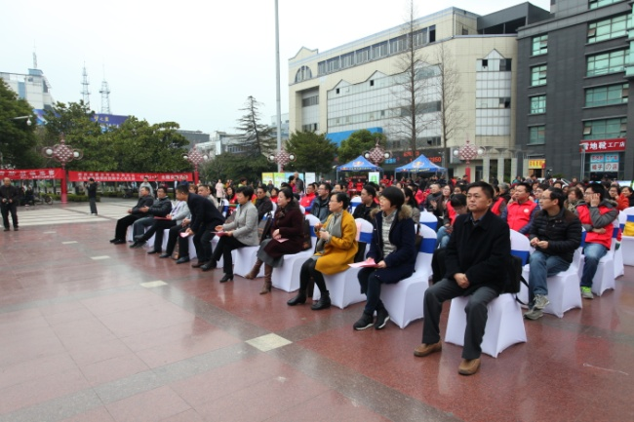由苏州市卫生和计划生育委员会、太仓市卫生和计划生育委员会共同主办，苏州市疾病预防控制中心、太仓市疾病预防控制中心和太仓市西区温馨家园志愿服务社联合承办的第22个“3.24世界防治结核病日”大型宣传咨询活动在太仓市中心广场如期开展。

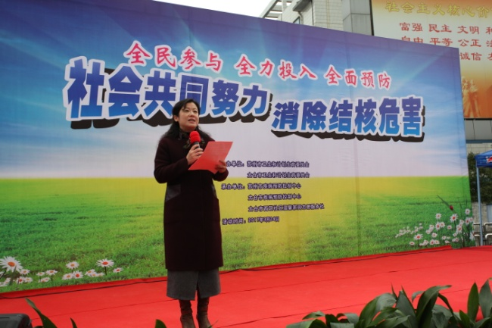活动开始，由苏州市疾病预防控制中心刘芳主任致开幕辞。刘芳主任介绍了目前严峻的结核病疫情形势以及苏州市结核病防控面临的挑战、国家结核病防治减免政策、今年“世界防治结核病日”的主题以及此次宣传活动的目的和意义，呼吁大家都来参与控制结核病活动，大力宣传结核病防治知识，提高全民防病意识。

紧接着，由出席本次宣传活动的各级领导为结核病防治知识宣传志愿者代表颁发聘书并向流动人群代表发放健康支持工具包，感谢志愿者们为结核病防控所作出的奉献，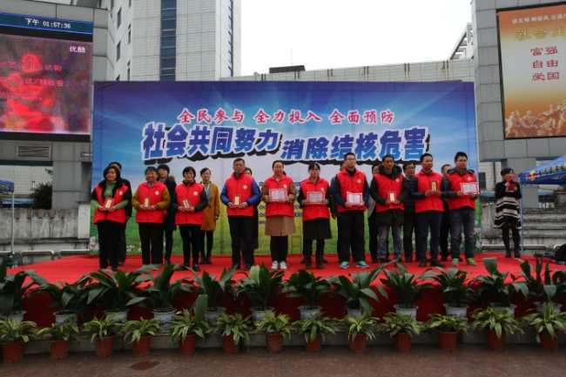希望他们继续向民众宣传结核病防治健康知识，并鼓励结核病防治重点人群保持良好的生活习惯与膳食营养，提高防痨意识，预防结核的发生。

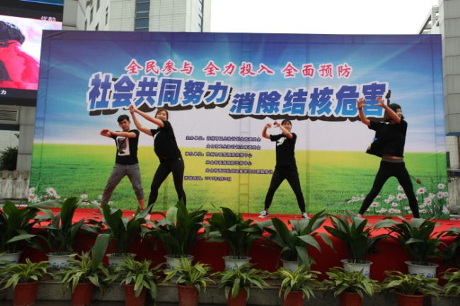随后，由结核病防治知识宣传志愿者们带来精彩绝伦的节目表演。来自英派斯健身馆教练们的尊巴健身操伴随动感旋律点燃现场热情，传递给市民“适量锻炼，精神生活”的理念；东港戏曲社带来接地气的太仓话说唱《结核病防治很要紧》，市民称很长结防知识；太仓市第一人民医院的结防医生们带来创意情景剧《滚蛋吧！结核君》，嬉笑嗔怒中传播了防痨正能量；西区社区合唱团的合唱《当那一天来临》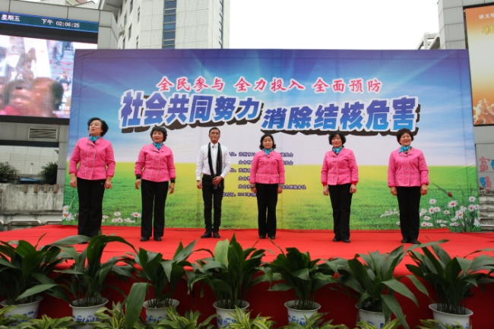和阳光舞蹈艺术团的舞蹈《万岁毛主席》带给市民恢弘的视听享受，在党和政府的高度重视和切实举措下，国人消除结核之路必然其道大光。

在志愿者们表演节目的间隙穿插着结核病防治知识问答环节，现场观众踊跃抢答，在频繁的互动中有效传播了结核病防治知识。最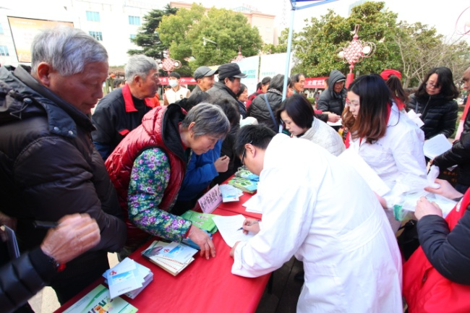后，通过现场播放结核病宣传片、问卷调查、宣传材料陈设发放、结核病义诊及免费体检等环节，进一步向重点人群和普通大众强化宣传结核病相关知识、国家结核病诊疗减免政策、日常结核病健康行为等，扩大了结核病防治知识宣传的广度和深度。

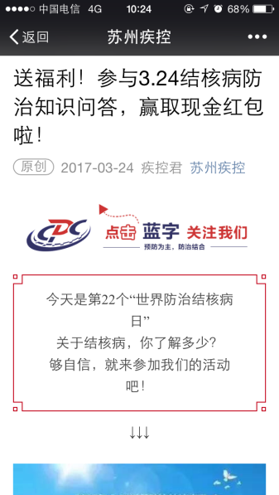此次宣传活动吸引了苏州电视台、太仓电视台等多家媒体的采访报道。同时，本次宣传活动还利用官方微信、腾讯QQ、新浪微博、短信平台等形式向社会公众宣传结核病防治知识,旨在提高全民结核病防治核心信息知晓率，号召全社会积极投身到结核病防治工作中来，各施所长，以期最大程度的控制结核病危害，打造人人健康的社会环境。

（结防所 傅颖 撰稿）